Тема урока: Табличное сложение.
Основная предметная цель:
Формировать умение детей применять вычислительный прием сложения чисел
в пределах 20 с переходом через разряд на уровне сознательного воспроизведения и запоминания
Задачи данного урока:
- Систематизировать знания при работе с натуральным рядом чисел в пределах двадцати.
- Познакомить со сложением чисел с переходом через десяток, опираясь на знания детей о составе чисел в пределах десяти и сумме разрядных слагаемых.
- Совершенствовать умение устанавливать взаимосвязь между значением слагаемых и суммы.
- Совершенствовать умение решать задачи с опорой на модель.
- Развивать речь учащихся через использование алгоритма ответа.

- Формировать аналитико-синтетическое мышление, умение находить закономерности при выполнении заданий, умение делать выводы.
- Развивать коммуникативные навыки через работу в парах, самооценку своей деятельности.
- Создавать положительную мотивацию к изучению математики.
Планируемые результаты.
- Внешним результатом учебной деятельности на данном уроке является открытие нового знания и способность к его применению при решении учебной задачи (усвоение вычислительного приема сложения чисел в пределах 20 с переходом через десяток).
- На внутреннем уровне результатом является развитие личности учащихся (мыслительных операций, мотивационной, эмоционально-волевой сферы, развитие коммуникативных умений, активности, самостоятельности, ответственности)
Виды деятельности учащихся на уроке:
Предметные: находят с помощью учителя способы сложения чисел с переходом через разряд в пределах 20; складывают данные числа; решают задачу.
Регулятивные: определяют и формулируют цель деятельности на уроке с помощью учителя; проговаривают последовательность действий; регулируют своё поведение на основе усвоенных норм и правил.
Познавательные: отличают новое от уже известного с помощью учителя, называют последовательность простых знакомых действий, объясняют алгоритм (план действий) при работе с конкретным заданием.
Коммуникативные: активно участвуют в обсуждениях; чётко формулируют вопросы по пройденному материалу и ясно формулируют ответы на вопросы других учеников и учителя.
Личностные: работают в паре; испытывают желание оказания помощи в обучении товарищам; вносят свой вклад в работу для достижения общих результатов; стараются быть толерантными к чужим ошибкам.
Оборудование:
- Учебник «Математика.1 класс. Часть 3» (Т.Е. Демидова, С.А. Козлова, А.П. Тонких)
- Карточки для парной работы.
- Карточки с таблицей.
- Карточки.
- Ноутбук.
- Интерактивная доска.

Использование ИКТ.

Тренажёр «В гостях у пчёлки Майи». Интерактивная презентация.
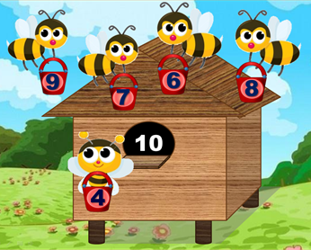

- Таблица сложения. Анимация.
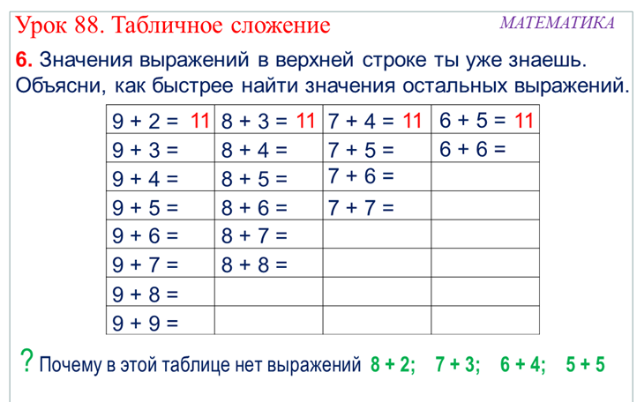

Технологии, методы и приёмы, используемые на уроке.
На уроке используется технология проблемно-диалогического обучения, которая предполагает создание под руководством учителя проблемной ситуации и активную деятельность учащихся по её решению, в результате чего происходит овладение знаниями, умениями, навыками и развитие мыслительных способностей.
Применяются активные методы обучения (по классификации М.Н. Скаткина): проблемный и частично-поисковый.
На этапе актуализации знаний и постановки учебной задачи предлагаются задания на повторение изученного материала. При этом учитель через одно из заданий задаёт проблему, играющую роль мотивации учебной деятельности. Знания, которые лежат в основе выполнения заданий, являются базовыми для изучения нового материала.
На следующем этапе осуществляется открытие детьми нового способа деятельности в результате совместных действий учителя и учеников. Ребята предлагают свои способы решений проблемы, выясняют, что необходимо для решения проблемы, выясняют, что они знают, как нужно применить эти знания. Новые знания, приобретённые в ходе совместного открытия, являются личностно значимыми для каждого.
На этапе первичного закрепления используются задания, которые позволяют начать обучение способам применения. При этом в каждом задании формируется и отрабатывается алгоритм сложения однозначных чисел «с переходом через разряд», где результатом является двузначное число второго десятка. Далее идёт работа с таблицей, где ученики устанавливают взаимосвязь между значением слагаемых и суммы и на основе выявленной закономерности называют ответы.
Последним предлагается тренировочное задание, где приобретённые знания ученики закрепляют в ходе решения задачи.
На этапе подведения итогов урока ученики участвуют в оценочно-рефлексивной деятельности.
Структура урока:
- Организационный момент.
- Актуализация знаний.
- Создание проблемной ситуации и формулирование предметной задачи урока.
- Физминутка.
- Совместное открытие нового.
- Первичное закрепление.
- Повторение и обобщение изученного.
- Самостоятельная работа.
- Итог урока. Рефлексия.
Ход урока

- Организационный момент
«Прозвенел звонок.
Начинается урок.
Чтобы что-то новое узнать,
И всё на уроке понять
Времени даром не теряйте,
Слушайте, обсуждайте и запоминайте!».
Проверьте, все ли необходимое для урока есть на парте.

- Актуализация знаний
Ребята, вы уже многое узнали на предыдущих уроках. Как вы думаете, ваши знания будут сегодня помогать вам на уроке?
Но мы возьмём с собой только те знания, которые нужны нам будут на данном уроке. Давайте повторим их.
Начнём с математической разминки.
Дети задают вопросы по числовому ряду друг другу.
Что вы сейчас делали? (Задавали вопросы.)
Всегда ли были верные вопросы?
Какими они должны быть? (Понятными для других.)
Это важное умение? Почему вы так думаете?
Состав числа 10.
Помогаем Пчёлке собрать мёд.
Помогите Незнайке распределить примеры на группы.
Примеры даны на доске.
9 + 1 10 +1 3 + 4 9 + 2 10 + 3 8 + 3
Определите закономерность и выпишите их
в нужный столбик без ответов.
Соедините стрелкой с табличками. Проверка. Что надо хорошо знать, чтобы решить примеры 1-го столбика?
Назовите ответы. Что представляют собой выражения 2-го столбика?
Назовите ответы.

- Создание проблемной ситуации
и формулирование предметной задачи урока
А почему эти два примера вы выписали в 3 столбик?
Нам известен способ их решения?
Совершенно верно, такие примеры мы ещё не решали.
Значит, какая задача стоит перед нами?
Научиться решать такие примеры.
А если способов решения окажется несколько, но не все они удобные, что мы должны сделать?
Выбрать более удобный.
Итак, найдём удобный способ решения таких примеров. На этом остановимся?
Нет, надо закрепить эти знания.
Закрепить новые знания.

- Физминутка
«Говорю – делаем, показываю – не повторяем!»

- Совместное открытие нового
Вернёмся к нашим задачам.
Конечно, мы можем использовать знакомый нам способ. Какой?
Дети показывают сложение по числовому ряду.
Но всегда ли он удобен?
Нет, при сложении больших однозначных чисел займет много времени.
Посмотрите внимательно на первые примеры 1-го, 2-го столбика и сравните с первым примером 3-го столбика. Может быть, кто-нибудь догадался, как ещё можно посчитать, используя те знания, которые вам уже известны?
Давайте посмотрим, что для этого мы должны хорошо знать:
Состав числа 10.
Будем 1-ое слагаемое дополнять до 10.
Состав чисел в пределах 10, чтобы прибавить оставшуюся часть.
Сумму разрядных слагаемых, чтобы посчитать ответ.

Давайте запишем сложение нового вида в тетрадь.
«Я тетрадочку открою
И как надо положу.
Я от вас секрет не скрою:
Ручку я вот так держу.
Сяду прямо, не согнусь.
За работу я возьмусь».
9 + 2 = 9 + 1 + 1 = 10 + 1 = 11
8 + 3 = 8 + 2 + 1 = 10 + 1 = 11

- Первичное закрепление

Откроем учебник. Стр. 20. № 4.
Продолжим решение примеров в тетради.
Решают с объяснением у доски.
Стр. 21. № 6. Заполнение таблицы.
Вписываем ответы в первой строке.
Как получить ответы второй строки?
Первые слагаемые одинаковые. Второе слагаемое увеличили на 1, значит и ответ будет больше на 1.
Какой будет ответ?
Используя закономерность, записываем все ответы.
Отвечают на вопросы учебника.
Вывод:
Итак, что мы с вами составили? (Таблицу сложения)
Поэтому и тема нашего урока называется как? (Табличное сложение)
В таблицу не помещены случаи, когда сумма однозначных чисел равна 10 и случаи, когда можно применить переместительное свойство сложения.
Значения выражений, записанные в таблице, надо запомнить.
Как вы думаете, почему? А где в жизни может пригодиться знание этой таблицы?

- Повторение и обобщение изученного
Стр. 21. № 7. Решение задачи.
По выбору детей составляем модель или схему к задаче.
- Самостоятельная работа
Запись решения задачи без краткой записи.
Проверка в паре и консультантами.
Связь с окружающим миром.
- можно ли без необходимости ловить насекомых?
- а для чего их иногда отлавливают?
- Итог урока. Рефлексия
Подведём итог.
Какой была тема урока?
Вернемся к задачам урока. Все ли поставленные задачи выполнили?
А теперь приготовили смайлики и оценили свою работу:
У меня отличное настроение, я хорошо поработал на уроке. Я усвоил новый материал.
У меня хорошее настроение. Я усвоил новый материал, но мне нужна ещё помощь.
Я расстроен. Тему урока я не понял.
В соответствии с ситуацией учитель подводит итог.

